TIẾT 106

**PHIẾU HỌC TẬP** **TOÁN**

**Tiết 106- LUYỆN TẬP**

**I. KIẾN THỨC TRỌNG TÂM**

- **Muốn tính diện tích xung quanh của hình hộp chữ nhật ta lấy chu vi mặt đáy nhân với chiều cao (cùng đơn vị đo).**

**Sxq = (a + b) × 2 × h**

**Chu vi mặt đáy**

- **Muốn tính diện tích toàn phần của hình hộp chữ nhật ta lấy diện tích xung quanh cộng với diện tích hai đáy.**

**Stp = Sxq + Sday × 2 = (a + b) × 2 × h + a × b × 2**

**Diện tích xung quanh Diện tích hai đáy**

Lưu ý:

- Mặt đáy của hình hộp chữ nhật là một hình chữ nhật, nên tính chu vi mặt đáy chính là tính chu vi hình chữ nhật: (a + b) × 2

- Tính diện tích mặt đáy chính là diện tích hình chữ nhật: a × b.

**SAU KHI THEO DÕI BÀI GIẢNG TIẾT 106, CÁC EM HÃY THỰC HIỆN CÁC BÀI TẬP DƯỚI ĐÂY:**

**II. BÀI TẬP**

**Bài 1:** Tính diện tích xung quanh và diện tích toàn phần của hình hộp chữ nhật có:

a) Chiều dài 25 dm, chiều rộng 1,5 m và chiều cao 18 dm

b) Chiều dài $\frac{4}{5}$ m, chiều rộng $\frac{1}{3}$ m, chiều cao $\frac{1}{4}$ m

**Gợi ý:**

**- Muốn tính diện tích xung quanh của hình hộp chữ nhật ta lấy chu vi mặt đáy nhân với chiều cao (cùng một đơn vị đo).**

**- Muốn tính diện tích toàn phần của hình hộp chữ nhật ta lấy diện tích xung quanh cộng với diện tích hai đáy.**

**Giải**

**Bài 2:** Một cái thùng không nắp dạng hình hộp chữ nhật có chiều dài 1,5 m chiều rộng 0,6 m và chiều cao 8 dm. Người ta sơn mặt ngoài của thùng. Hỏi diện tích quét sơn là bao nhiêu mét vuông?

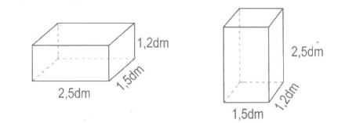

**Gợi ý:**

**Thùng không có nắp và người ta chỉ quét mặt ngoài của thùng nên diện tích phần quét sơn bằng diện tích xung quanh cộng với diện tích một mặt đáy của thùng.**

**Lưu ý: ba kích thước của hình hộp chữ nhật chưa cùng đơn vị đo nên trước khi tính ta cần đưa về cùng một đơn vị đo.**

**Giải**

**Bài 3**: Đúng ghi Đ, sai ghi S

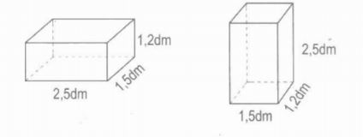

a) Diện tích toàn phần của hai hình hộp chữ nhật bằng nhau 🞎

b) Diện tích toàn phần của hai hình hộp chữ nhật không bằng nhau 🞎

c) Diện tích xung quanh của hình hộp chữ nhật bằng nhau 🞎

d) Diện tích xung quanh của hình hộp chữ nhật không bằng nhau 🞎

**Gợi ý:**

**Tính diện tích xung quanh và diện tích toàn phần của từng hình rồi so sánh kết quả với nhau.**

**- Muốn tính diện tích xung quanh của hình hộp chữ nhật ta lấy chu vi mặt đáy nhân với chiều cao (cùng một đơn vị đo).**

**- Muốn tính diện tích toàn phần của hình hộp chữ nhật ta lấy diện tích xung quanh cộng với diện tích hai đáy.**